Аудио-MIDI секвенсор ubase SX от Steinberg

Мы продолжаем серию статей посвященных профессиональному музыкальному софту, и в сегодняшнем обзоре речь пойдет о секвенсоре Cubase SX. Автор этого обзора в настоящее время является пользователем секвенсора Cubase SX и приверженцем музыкальных продуктов от Steinberg.
Хочется сказать одну вещь всем счастливым обладателям карт семейства SBLive, работающим исключительно в Cakewalk/Sonar. Да, интерфейсы MME и WDM Kernel Streaming от Билли — это, конечно, хорошо. Но если перед вами стоит цель написания действительно качественной музыки, а не композиций на уровне художественной самодеятельности, нужно переходить на профессиональные звуковые карты с интерфейсом ASIO. Сегодня иначе никак нельзя.
До активного использования Cubase SX, как и многим другим музыкантам, автору приходилось работать с Cubase VST 5.0 и 5.1. А позже его внимание привлек секвенсор Nuendo, с более логичным интерфейсом и расширенными возможностями.
Но вот Steinberg выпускает для PC два новых варианта секвенсора Cubase, которые включают в себя самое лучшее от Cubase VST и Nuendo. Это Cubase SX и Cubase SL. Слишком больших различий между этими двумя секвенсорами нет, но версия SL является несколько урезанной и упрощенной. В приведенной таблице вы можете видеть основные различия этих двух приложений.
Особенности | Cubase SL | Cubase SX
Возможность работы с шестиканальным звуком | нет | да
Настройка вида микшера | два вида | несколько видов
Максимально возможное количество эффектов на канал | 5 | 8
Максимально возможное количество VST-инструментов | 16 | 32
Режимы автоматизации | Touch Fader | Touch Fader, X-Over, Autolatch
Анализ спектра | нет | да
Статистика | нет | да
Алгоритмы pitch-shift/time stretch | три различных режима | три различных режима, плюс режим MPEX
Редактирование нот | урезанные возможности | полные профессиональные возможности
В остальном версии аналогичны друг другу, поэтому в отдельном обзоре урезанной версии SL нет практического смысла.

Общая информация
Итак, что же нового в свежих версиях этого интереснейшего продукта? В первую очередь, несколько изменился интерфейс. Очень многое в нем позаимствовано у секвенсора Nuendo. Для детального рассмотрения вы можете кликнуть на большом скриншоте.
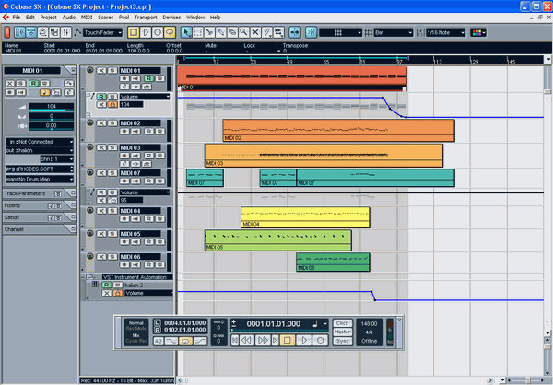
Общий вид секвенсора Сubase SX
В новых версиях секвенсора написанные вами композиции можно сохранить только с расширением — cpr (Сubase Ppoject). Но между тем, Сubase SX может импортировать ваши предыдущие проекты в форматах all и arr от Сubase VST 5.X. Это дает возможность «пересвести» все ранее написанные композиции с новыми VST-инструментами и алгоритмами VST-плагинов, которые входят в комплект.
При создании очередного проекта вы указываете расположение создающейся папки Audio, куда впоследствии будут складываться wav и служебные файлы, относящиеся к данному проекту. При создании нескольких проектов можно указывать одну и ту же папку. Вы можете держать открытыми одновременно несколько проектов, но активным всегда будет только один.
В новых версиях секвенсора производитель еще не отказался от возможности работы с интерфейсами MME и DirectSound. Вы можете это видеть на вкладке выбора устройства.
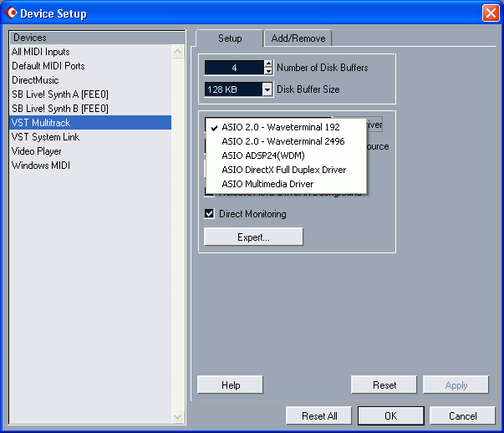
Окно настройки устройств
Но на самом деле, интерфейсы MME и DirectSound не способны обеспечить профессиональный уровень качества работы. Как известно, их использование влечет за собой рассинхронизацию и задержку при воспроизведении. Но понять, что собой представляет композиция, в принципе, возможно. Так как многие ещё «не созрели» для перехода на профессиональный интерфейс ASIO, производитель дает возможность попытаться использовать Cubase SX с обычными звуковыми картами.
Если кто-то работал в Nuendo, он наверняка вспомнит, как там удобно реализованы настройки по сравнению с Cubase5. В новой версии секвенсора стало возможным, в точности как в Nuendo, на лету менять разрядность и частоту семплирования проекта, не сворачивая и не перезапуская проект заново.
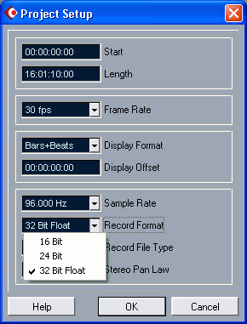
Окно настроек проекта
При большом количестве дорожек на воспроизведение в формате 24/96 мощности компьютера может не хватить. К счастью, в Cubase SX работать можно и в 16/44, делая финальное сведение и мастеринг в 24/96 не в реальном времени. Все отличные от текущего форматы будут пересчитываться к формату проекта. В начале обзора, в сравнительной таблице в графе «алгоритмы pitch-shift/time stretch» у версии SX был указан дополнительный режим MPEX. Это аббревиатура фирменной технологии от Рrosoniq.
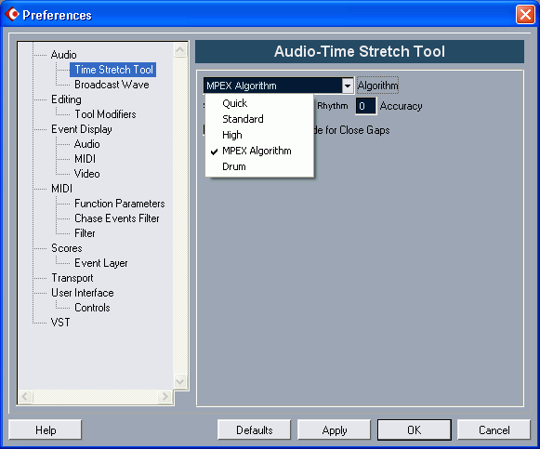
Окно настройки time stretch
В новых версиях Сubase смена курсора при редактировании трека реализована несколько иначе (наверное, многих раздражало удерживание правой кнопки мыши для смены режима). Теперь ничего удерживать не надо, а достаточно просто нажать левую кнопку мыши, и выскочившее меню никуда не денется, пока вы не выберете нужный вариант курсора.
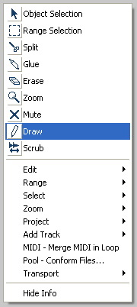
Меню курсора
Впрочем, этот вопрос можно решить и по-другому — просто назначив горячие клавиши.
Очень приятным новшеством в версии SX является возможность одновременного использования до 32 VST-инструментов.
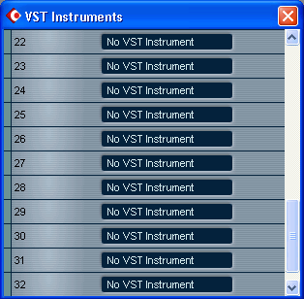
Окно назначения VST инструментов
Как было сказано в начале, микшер имеет теперь несколько видов.
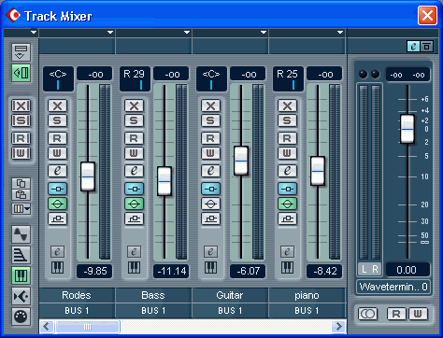
Окно микшера
Теперь из него можно попасть практически к любому регулируемому параметру, что очень удобно и значительно экономит время. Микшер состоит из количества каналов, равного количеству треков используется в вашем проекте.
Возможность работы с многоканальным звуком поддерживает только версия SX. Для этого необходима звуковая карта, имеющая как минимум три выхода.
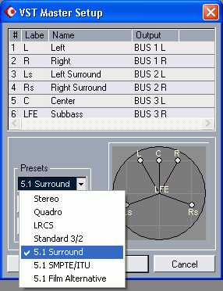
Окно выбора многоканального режима
На вкладке отображены доступные пресеты:
- Stereo — левый и правый каналы;
- Quadro — четыре канала, расположенные по углам;
- LRCS — левый и правый фронтальные, центр и один тыловой;
- Standart 3/2 — почти 5.1, но без сабвуфера;
- 5.1 Surround — полноценная стандартная схема 5.1;
- 5.1 SMPTE/ITU и 5.1 Film Alternative — та же схема 5.1, но с альтернативным назначением каналов.
В окне VST-выходов отображаются как раз все эти задействованные каналы.
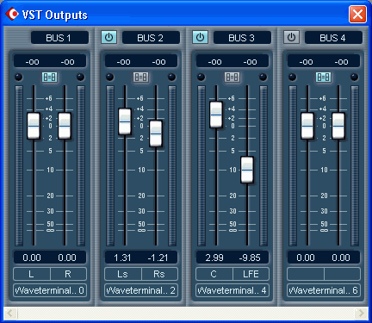
Окно VST выходов

Редактирование нот
В Cubase SX очень здорово реализовано редактирование нот, а если быть точнее, нот в партитурном виде. Вашему вниманию предоставляется очень много вариантов нотного письма. От классического до партитуры для эстрадного ансамбля. При этом можно тут же распечатать эти страницы.
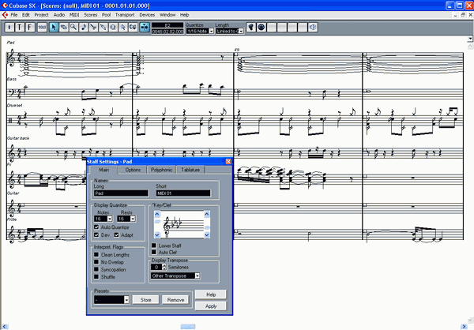

Видео
Cubase SX также позволяет написать или отредактировать звуковую дорожку к видеофайлам. Поддерживаются видеоформаты: DirectShow, QuickTime и Video for Windows. В них осуществлена поддержка следующих кодеков: Cinepak, DV, Indeo, M-JPEG, MPEG, Indeo.
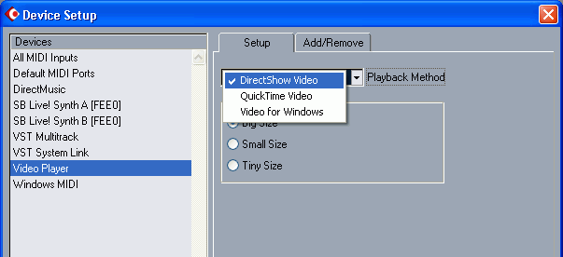
Окно настроек видеовозможностей
Импортируется видеофайл таким же способом, как и аудио — либо через меню импорта, либо путем перетаскивания из папочки на предварительно созданный видеотрек.

ReWire2
Для тех, кто не знаком с ReWire, поясним, что это единый интерфейс обмена аудиопотоками, разработанный совместно Steinberg и Propellerhead. Попросту говоря, этот интерфейс обеспечивает синхронизацию при одновременной работе секвенсоров Cubase и Reason. При этом в микшере Cubase появляется столько выходов, сколько треков используется в секвенсоре Reason. Что позволяет вешать эффекты Cubase на дорожки Reason. С выходом секвенсора Reason2, Steinberg к интерфейсу ReWire добавляет ReWire2. Это позволяет использовать с Cubase SX теперь и Reason2 тоже.

VST System Link
Очень интересной является новая фича с названием VST System Link — возможность соединения двух и более компьютеров между собой. Причем сеть создаётся не с помощью сетевых карт, а через цифровые вход и выход звуковой карты по следующими интерфейсами: S/PDIF, ADAT, TDIF или AES. Зачем это сделано? С целью объединения мощности нескольких компьютеров в работе над проектом и расширения возможностей работы в секвенсоре. Но вообразить реальную пользу в домашней студии довольно затруднительно. Кстати, VST System Link предусмотрен в Nuendo 1.6 и в Cubase 5.1 версии System Link.

VST-плагины
Ниже мы приведем VST-плагины и VST-инструменты, входящие в комплект Cubase SX:
- Delay: DoubleDelay, ModDelay;
- Distortion: Datube, Overdrive, Quadrafuzz;
- Dynamics: DeEsser, Dynamics, VST Dynamics;
- Filter: StepFilter;
- Modulation: Chorus, Flanger, Metalizer, Phaser, Ringmodulator, Rotary, Symphonic, Tranceformer;
- Other: Bitcrusher, Chopper, Grungelizer, Vocoder, UV22;
- Reverb: Reverb A, Reverb B;
- Surround: Mix6To2.
Некоторые VST-плагины — абсолютно новые, а во многих старых улучшены алгоритмы работы. Все эффекты — очень качественные и обладают реальным профессиональным саундом. И здесь главное — это уметь распорядиться предоставленными возможностями.

VST-инструменты
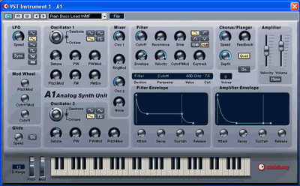
VST-инструмент A1
Неплохой 16-голосный аналоговый синтезатор А1 со встроенным хорусом и фленжером. Больше подойдет для создания электронной музыки. Тем не менее, звук достаточно чистый, что обязательно положительно отразится на прозрачности звука при сведении.
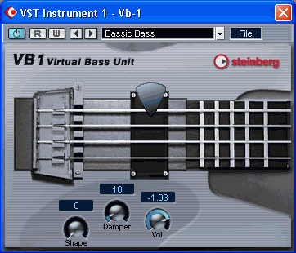
VST-инструмент VB1
Очень симпатичный синтезатор VB-1. Это 4-голосный VST-инструмент, имитирующий бас-гитару. Звук насыщенный и реалистичный, но имеет неприятный металлический призвук при атаке. Но, во всяком случае, это будет получше многих банков с семплами баса.
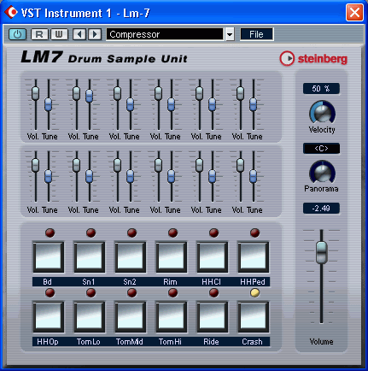
VST-инструмент LM7
Не менее интересный инструмент, но уже не синтезатор, а 24-битный drum-модуль. Включает в себя три сета по двенадцать семплов в каждом. Очень чистенькие семплы классического (живого) барабана и перкуссии. Электронный сет по качеству несколько недотягивает до остальных. Доступные регулировки LM7 видно на скриншоте. Это, так сказать, младший брат не входящего в комплект более крутого и навороченного drum-модуля LM4.

Итог
Секвенсор Cubase SX является очередным верным шагом Steinberg в направлении развития программного обеспечения для музыкальных студий. Секвенсор предоставляет высокий профессиональный уровень возможностей. При этом управление достаточно простое и интуитивно понятное.
Cubase SX не претерпел коренных изменений по сравнению с Cubase 5.0R6 и 5.1R1, поэтому пользователи старых версий не испытают никаких затруднений при апгрейде. Если в написании музыки вы использовали другие секвенсоры и решили попробовать Cubase SX — вряд ли у вас возникнут затруднения. Здесь всё несколько по-другому, но результат того стоит.
Конечно, сам секвенсор представляет собой только некую платформу. Куда важнее возможность использования в нем VST-инструментов и VST-плагинов, с помощью которых можно придать композициям действительно высокий профессиональный уровень. И, наверное, надо еще раз отметить, что идеальной связкой является сочетание секвенсора Cubase SX и семплера HALion.

Григорий Лядов (xgrigory@ixbt.com)
Опубликовано — 24 сентября 2002 года

